Presseinformation

Temperaturüberwachungssystem für Drehrohröfen

Fluke Process Instruments präsentiert die neueste Generation seines Temperaturüberwachungssystems für Drehrohröfen: CS400. Das System wurde speziell für raue Ofenumgebungen entwickelt, als vollintegrierte Lösung zur kontinuierlichen Überwachung des Ofenmantels auf Hotspots, die auf Verschleiß hindeuten. Es kann jeden einzelnen Ziegel der Ausmauerung abbilden. So lassen sich kostspielige Schäden und ungeplanter Stillstand vermeiden und die Ofenlebensdauer verlängern. Herzstück des Systems ist der zuverlässige MP Linescanner, der in Echtzeit vollständige Wärmebilder von kontinuierlichen Prozessen erstellt und bis zu 1024 Temperaturpunkte je Zeile erfasst.

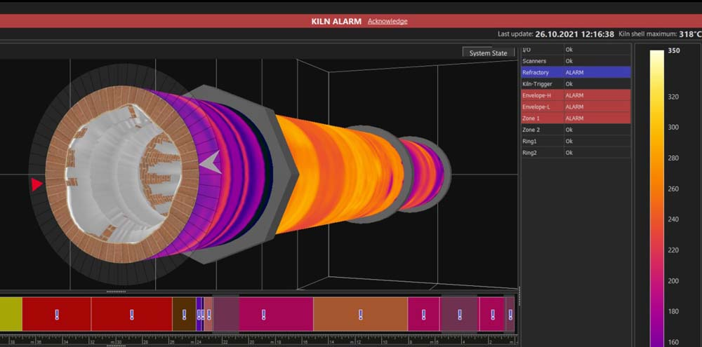
Bild: Das Temperaturüberwachungssystem für Drehrohröfen CS400 basiert auf einem Infrarot-Zeilenscanner und ermöglicht die kontinuierliche Überwachung von Drehrohröfen, um Verschleiß der Ausmauerung in Echtzeit zu erkennen und zu melden

Das System basiert auf einer standardmäßigen Ethernet-Kommunikation. Die speziell für Ofenanwendungen entwickelte grafische Benutzeroberfläche sorgt für eine einfache Einrichtung und Nutzung ohne aufwändiges Training. Nach der Einrichtung liefert die Software ein Wärmebild des gesamten Ofenmantels. Die Software unterstützt mehrere Öfen, 3D-Ansichten zur Darstellung der Mantel- und Ziegeldicke und Mantelprofile über die gesamte Ofenlänge und bietet eine Zoom-Funktion zur detaillierten Untersuchung interessierender Bereiche. Nutzer können Alarme für bestimmte Temperaturbereiche und Zonen parametrieren. Weitere Informationen – wie Zonentemperatur- und Systemalarme, Umdrehungszeiten und der Status der Laufringe – werden gleichzeitig angezeigt, sodass Nutzer stets die Übersicht über den Prozess und ihr System haben, ohne die Ansicht zu wechseln. Damit können Hersteller Wartungspläne optimieren und verwalten, um kostspielige Abschaltungen zu vermeiden und Rüstzeiten zu reduzieren. Das Temperaturüberwachungssystem für Drehrohröfen CS400 ist ab sofort verfügbar.
Mehr Informationen und Kontakt zur Fachberatung: https://get.flukeprocessinstruments.com/cs400/emedia/

Bilder: | cs400_kiln_shell_3d_view | Zeichen: | 1731
Dateiname: | 202111023_pm_cs400_drehrohrofen_de | Datum: | 18.11.2021
Über Fluke Process Instruments
Fluke Process Instruments entwickelt, fertigt und vertreibt ein umfassendes Programm an Infrarot-Messsystemen und Temperaturüberwachungslösungen für industrielle Anwendungen, Instandhaltung und Qualitätskontrolle. Die Produkte, die weltweit unter den Marken Raytek, Ircon und Datapaq vertrieben werden, stehen für über 150 Jahre Technologieführerschaft im Bereich der Temperaturmessung.
Über Fluke
Die 1948 gegründete Aktiengesellschaft Fluke mit Sitz in Everett (Washington), USA, ist der internationale Marktführer im Bereich kompakter elektronischer Test- und Messgeräte. Anwender sind technisches Fachpersonal, Ingenieure, Elektriker und Messtechniker, die industrielle, elektrische und elektronische Anlagen und Kalibrierprozesse einrichten, testen und bedienen.
Kontakt:  Fluke Process Instruments GmbH  Blankenburger Straße 135  13127 Berlin  Tel.: 030 / 478 008-0  E-Mail: marketing@flukeprocessinstruments.de  Internet: www.flukeprocessinstruments.com |  | gii die Presse-Agentur GmbH  Immanuelkirchstraße 12  10405 Berlin  Tel.: 030 / 538 965 - 0  E-Mail: info@gii.de  Internet: www.gii.de

